بسمه تعالی
تمرینات مقاومت مصالح – سری اول

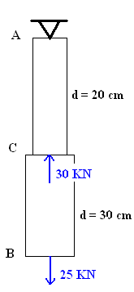
1- در شکل مقابل تنش در قسمت AC و CB میله را محاسبه کنید.

2- طول ضلع میله مثلث شکل مقابل حداقل چقدر باشد تا تنش ایجاد شده در آن بیشتر از 20 مگا پاسکال نگردد؟ (مثلث متساوی الاضلاع است)
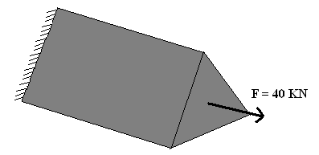

3- در شکل مقابل زاویه $θ$ چقدر باشد تا تنش برشی ایجاد شده در میله، یک سوم تنش عمودی ایجاد شده در آن باشد؟ بعد از محاسبه زاویه $θ$ تنش عمودی و برشی متناظر با آن را محاسبه کنید (مقطع میله دایروی شکل است).
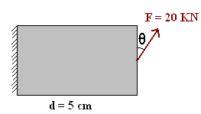
4- در شکل مقابل تنش برشی روی صفحه نشان داده شده چند برابر تنش عمودی همان صفحه است؟

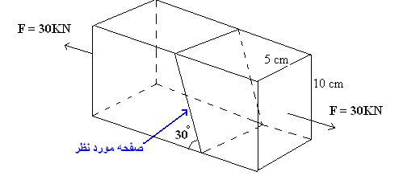
موفق باشید

